Light Valley Precision Co., Ltd
1001 Kaonan Highway,
Kaohsiung, Taiwan 811 (R.O.C.)

George Diloyan, Ph.D.
Vedoucí oddělení technologie
Nanotech Industrial Solutions, Inc.

24. září 2016
Vážený pane doktore Georgi Diloyane,

předběžné výsledky současných zkoušek jsou docela dobré (viz seznam). Prosté přidání IF-WS2 dokáže prodloužit životnost nástroje o 70 až 250 %. V kombinaci s naším povrchovým ošetřením lze prodloužit životnost nástrojů o 150 až 300 %.
To je výrazně více, než nabízí aktuální úroveň výrobní technologie. Proto budeme společně s vládním oddělením pro výzkum a vývoj spolupracovat na vytvoření metalurgického střediska výzkumu a vývoje. Cílem je ověřit efektivitu zlepšení životnosti nástroje po přidání IF-WS2 v kombinaci s ošetřením povrchu při použití různých metalurgických procesů.
Tato nová společnost bude vytvořena brzy. Toto vynikající řešení budeme propagovat u zákazníků v Japonsku a Číně. V budoucnu budu nadále poskytovat nové informace a poradenství.

S pozdravem,

Tseng Jen, Cheng

Seznam: Výsledky zkoušky NanoLub AMFO-2000 a AMFW-3000
 | Popis |  |  | Výsledek
Případ 1 | Běžný rostlinný řezací olej + 1 % AMFO-2000 |  |  | - Bez AMFO-2000 – srážení.  - Po přidání AMFO-2000 bez srážení  - AMFO-2000 po přidání do rostlinného oleje způsobí příliš vysokou viskozitu.  - Životnost nástroje Japan Union se prodloužila 0,7-2,5×.
 | 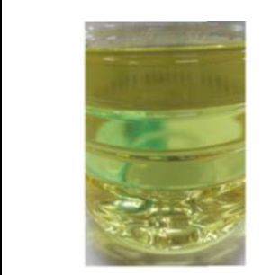 |  | 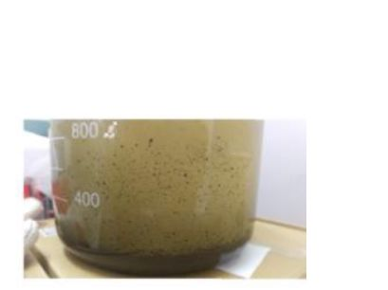
 | PŘED  rostlinný řezací olej |  | PO  přidání 1 % AMFO-2000 | 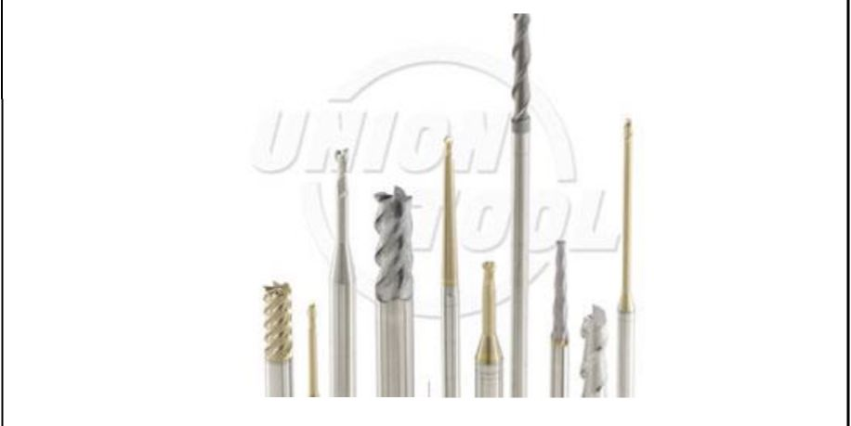
 | Materiál pro frézování stopkovou frézou HSS HRC64
 | 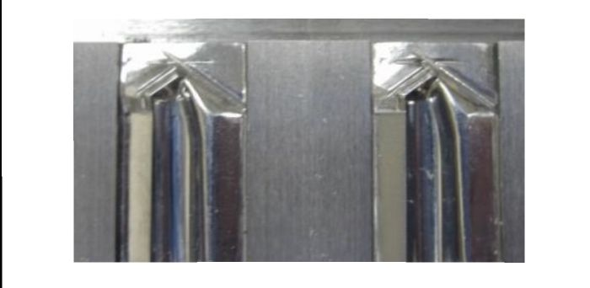
Případ 2 | Proces řezání závitů matic.  Používáme základní olej + 10 %  AMFO-2000 |  |  | - Životnost nástroje se prodloužila téměř 3×  (asi 3000 ks → 8000–9000 ks).  - Nástroj + ošetření povrchu = prodloužení životnosti téměř 4× (asi 3000 ks → 10 000–12 000 ks).
 | 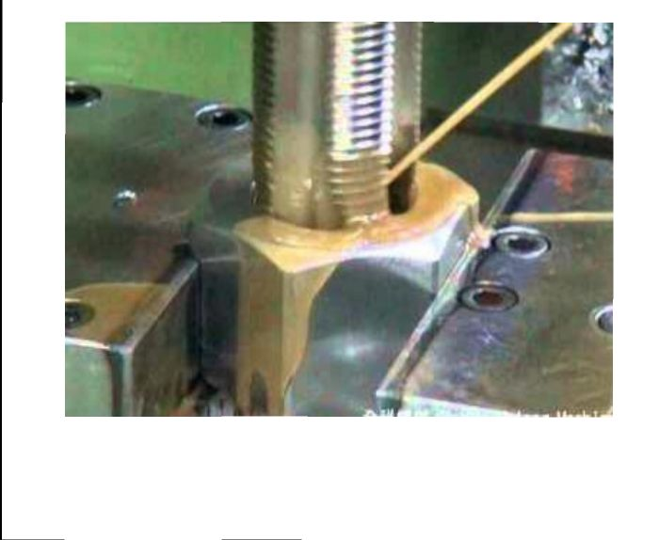
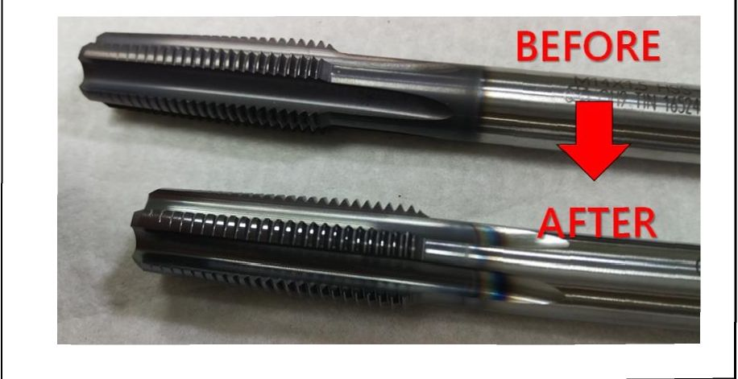
PO
PŘED
Případ 3 | Olej pro řezání kovů na bázi vody + olej + 1 % AMFW-3000 |  |  | - Životnost nástroje Swiss DKI se prodloužila  téměř 4x  - Materiál pro frézování stopkovou frézou: HSS HRC64 (asi 3 ks → 9–11 ks).
 | 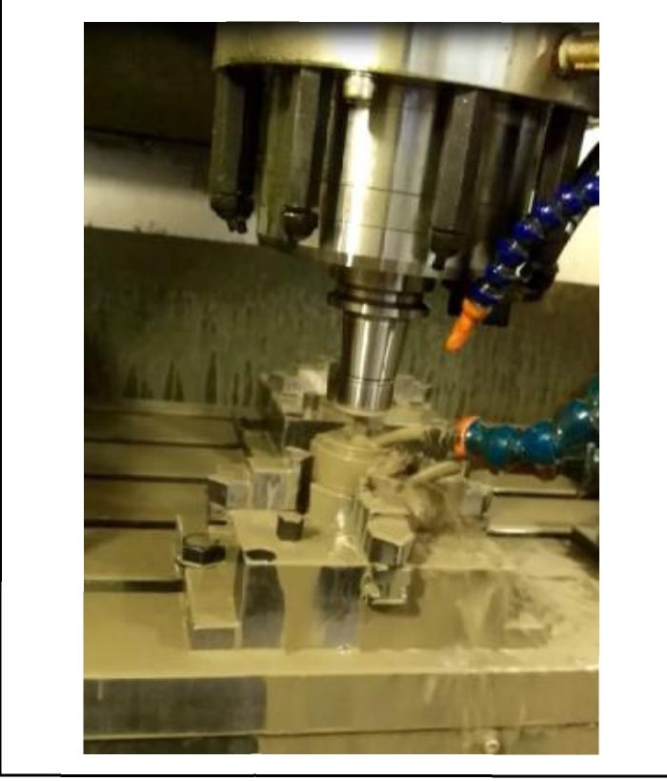
 |  |  |  | 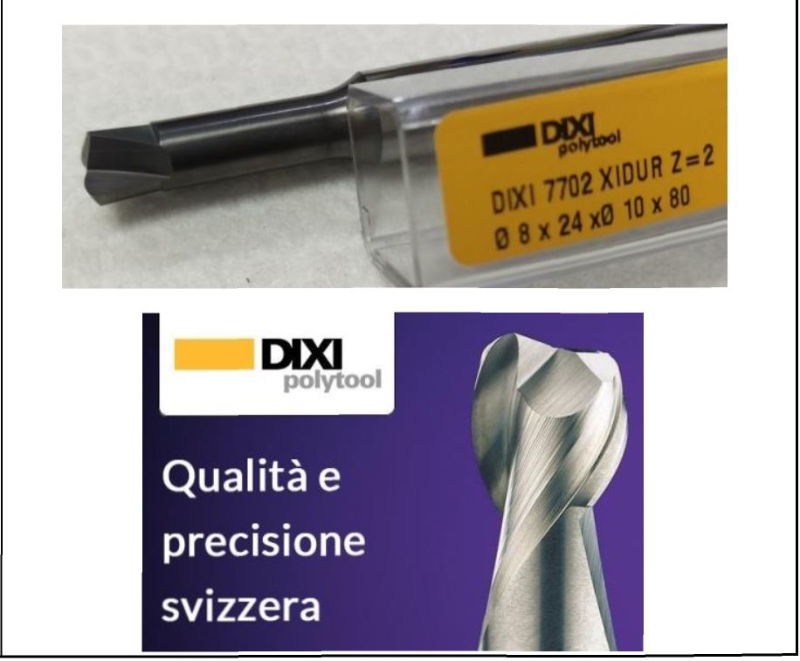
Případ 4 |  |  |  |  | - Diamantový vrták, nižší hluk vrtání.  - Životnost nástroje se nezměnila, domnívám se, že je třeba přidat % AMFO-2000
 |  | Vrtání do skla + 1% AMFO-2000
 |  | 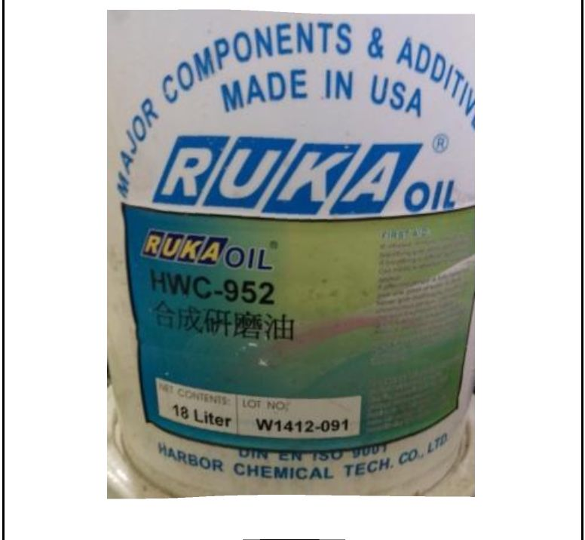
 |  |  |  |  | 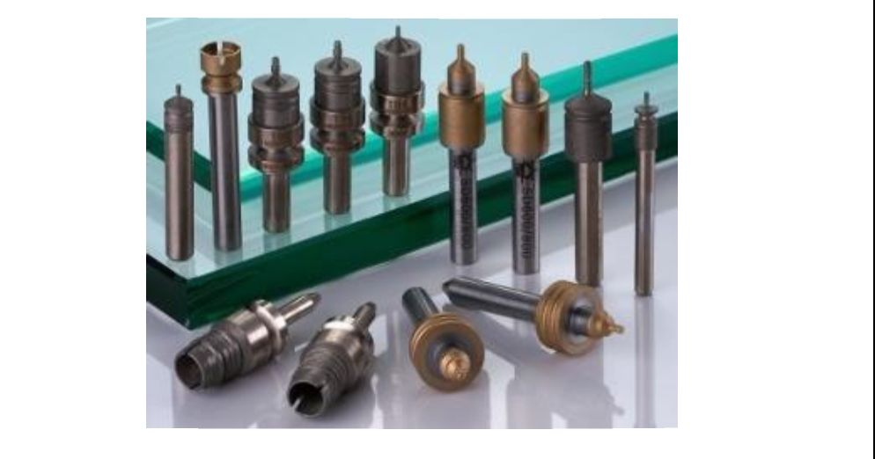
Případ 5 |  | Olej pro řezání kovů na bázi vody + olej + 1 % AMFW-3000 |  |  | - Životnost nástroje pro soustružení Japan se prodloužila téměř 2x  - Materiál pro soustružení: SUS304 (asi 350 ks → 600–650 ks).
Případ 6 |  | AMFW-3000 ve vodě z vodovodu |  |  | Voda je příliš tvrdá – srážení
 |  | AMFW-3000 ve vodě  s reverzní osmózou |  |  | Bez srážení
 |  | 